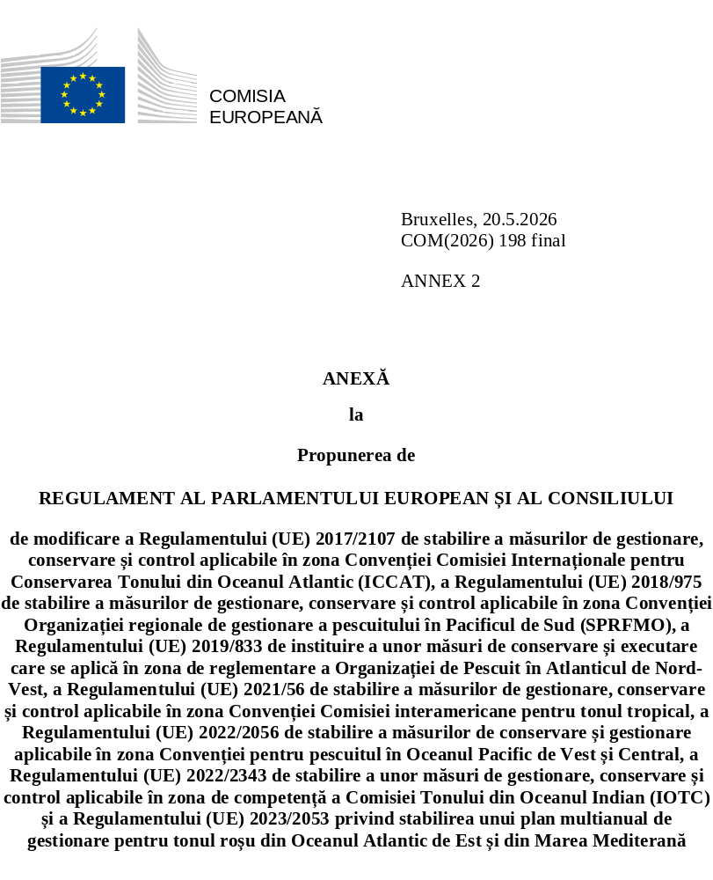

Anexa II

- La Regulamentul (UE) 2022/2343 se adaugă anexele 12 și 13, după cum urmează:
„ANEXA 12
Diagrama schematică a paragatului pentru rechin

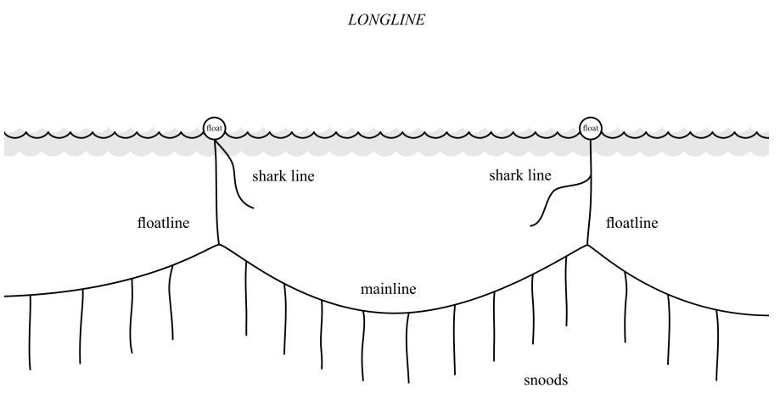
Legendă:
Longline = Paragat
floatline = frânghie cu flotori
shark line = paragat pentru rechini
mainline = parâmă principală
snoods = strune

ANEXA 13
Standarde minime pentru procedurile de manipulare și de eliberare a exemplarelor vii în condiții de siguranță
Pentru a maximiza eficacitatea și utilitatea celor mai bune practici de manipulare și eliberare (BHRP) adoptate, statele membre trebuie să dispună de echipaje educate și instruite de personal calificat cu privire la aceste practici. Pe nave trebuie să fie disponibile cele mai bune practici de manipulare și eliberare ilustrate.
Siguranța pe primul loc: Aceste standarde minime sunt analizate prin prisma siguranței echipajului și a posibilității de a fi aplicate efectiv de acesta. Siguranța echipajului se află întotdeauna pe primul loc. Ca regulă minimă, membrii echipajului poartă mănuși adecvate și evită lucrul în preajma gurii rechinilor.
Pregătirea: Instrumentele se pregătesc în prealabil (de exemplu, chingi de pânză sau plasă, tărgi pentru transport sau ridicare, plase cu ochiuri mari sau rețele pentru acoperirea gurilor de magazie/a benelor în cazul pescuitului cu plase-pungă, clești de tăiat cu mâner lung și degorjoare în cazul pescuitului cu paragate etc., enumerate la finalul prezentului document).
Recomandări generale pentru toate tipurile de activități de pescuit:
• dacă este sigur din punct de vedere operațional să se facă acest lucru, nava se oprește sau își reduce substanțial viteza;
• atunci când rechinul este încurcat (în plasă, în fire de pescuit etc.), dacă este sigur să se facă acest lucru, se taie cu grijă plasa/firul astfel încât animalul să fie eliberat în mare cât mai rapid, fără a mai rămâne reziduuri prinse de el;
• acolo unde este posibil și menținând rechinul în apă, se va încerca măsurarea lungimii rechinului;
• pentru a se evita mușcăturile, i se va introduce un obiect, precum un pește sau un băț mare / o prăjină de lemn, între fălci;
• dacă, din orice motiv, un rechin trebuie adus pe punte, se va reduce la minimum timpul scurs până la returnarea acestuia în apă, pentru a mări rata de supraviețuire și a reduce riscurile pentru echipaj;
• rechinul se va aduce cât mai aproape de navă fără a pune prea multă tensiune pe petilă, pentru a se evita ca, la eliberarea cârligului sau la ruperea petilei, cârligul, alte greutăți și alte componente să fie aruncate spre nave și spre echipaj cu o viteză ridicată;
• partea cea mai îndepărtată a liniei principale a paragatului se va prinde de barcă, pentru a se evita ca eventualele unelte rămase în apă să tragă paragatul și animalul.
• dacă rechinul este prins în cârlig, iar cârligul este vizibil în corp sau în gură, se folosește un degorjor sau un clește de tăiat cu mâner lung pentru a îndepărta vârful cârligului, iar apoi se îndepărtează cârligul;
• dacă nu se poate îndepărta cârligul sau cârligul nu se vede, se taie firul (sau petila, struna) cât mai aproape de cârlig (ideal lăsând cât mai puțin fir și/sau material din petilă și fără ca de animal să rămână prinse greutăți);
• dacă rechinul este prins în plasa-pungă: urmăriți plasa de cât mai departe, pentru a putea depista devreme rechinii și a reacționa rapid; nu îi ridicați cu plasa în direcția scripetelui de forță; reduceți viteza navei pentru a slăbi tensiunea plasei și a-i permite animalului prins să fie eliberat din plasă. Dacă este nevoie, folosiți clești pentru a tăia plasa;
• dacă rechinul este în minciog sau pe punte: se va folosi o plasă de încărcare cu ochiuri mari, construită special în acest scop, sau chingi de pânză ori un dispozitiv similar. Dacă amenajarea navei o permite, acești rechini ar putea fi eliberați și golind minciogul direct într-o benă, cu o rampă de eliberare ridicată la un unghi care să facă legătura cu o deschizătură în parapetul punții superioare, fără a fi nevoie de ridicare sau de manipulare din partea echipajului.
Se interzice (pentru toate activitățile de pescuit):
• în cea mai mare măsură posibilă, ridicarea rechinilor din apă folosind petila, mai ales dacă sunt prinși în cârlig, cu excepția cazului în care trebuie ridicați pentru identificarea speciei;
• ridicarea rechinilor folosind sârme sau cabluri subțiri sau numai de coadă;
• lovirea rechinilor de orice suprafață pentru a-i îndepărta de paragat;
• orice încercare de a scoate un cârlig ingerat profund și care nu este vizibil;
• orice încercare de a scoate un cârlig trăgând tare de petilă;
• tăierea cozii sau a oricărei alte părți a corpului;
• tăierea sau găurirea corpului rechinului;
• străpungerea sau lovirea rechinului și introducerea mâinilor în deschiderile branhiale;
• expunerea rechinului la soare pentru perioade îndelungate;
• înfășurarea degetelor, a mâinilor sau a brațelor în paragat în momentul aducerii la bord a rechinilor sau a raiformelor (acest lucru poate provoca vătămări grave).
Instrumente utile pentru manipularea și eliberarea în condiții de siguranță:
• mănuși (pielea rechinilor este aspră; mânușile asigură manipularea rechinilor în condiții de siguranță și protejează de mușcături mâinile membrilor echipajului);
• prosop sau pânză (pe ochii rechinului se poate pune un prosop sau o pânză îmbibată în apă de mare; se folosește pentru a calma rechinii);
• dispozitive de degorjare (de exemplu, degorjoare, clești, tăietoare);
• ham sau targă pentru rechin (dacă este nevoie);
• frânghie pentru coadă (pentru prinderea unui rechin agățat în cârlig, dacă acesta trebuie scos din apă);
• furtun cu apă sărată (dacă se anticipează că eliberarea unui rechin poate dura mai mult de 5 minute, se introduce un furtun în gura acestuia, astfel încât apa de mare să curgă într-un ritm moderat. Asigurați-vă că apa a curs câteva minute înainte de a introduce furtunul în gura rechinului);
• metodă de măsurare (de exemplu, bară gradată, strună cu flotor sau ruletă);
• fișă de date pentru consemnarea tuturor capturilor;
• unelte de etichetare (dacă este cazul).”

